¿Qué es SVG?
SVG (Scalable Vector Graphics = Gráficos Vectoriales Escalables) es un lenguaje de marcas creado por el W3C y dirigido a la representación de gráficos vectoriales (dibujos y texto).
Las ventajas de SVG son muchas:
- Las imágenes SVG se pueden ampliar a cualquier escala sin perder calidad, ya que están definidas como formas que el navegador dibuja con la precisión necesaria.
- Las imágenes SVG suelen ocupar poco espacio, ya que están definidas mediante etiquetas. El tamaño en KB de la imagen es además independiente del tamaño con el que se ve en la página web.
- Las imágenes se pueden reutilizar y combinar fácilmente ya que basta con copiar el código fuente de una imagen a otra.
- Las imágenes se pueden modificar de forma dinámica mediante hojas de estilo o javascript porque forman parte de la página web.

El plano SVG
Los dibujos SVG se definen en un plano infinito en el que el eje Y está orientado hacia abajo, como muestra el dibujo siguiente en el que se muestran los ejes de coordenadas, cuatro puntos en rojo y sus coordenadas.
Y X

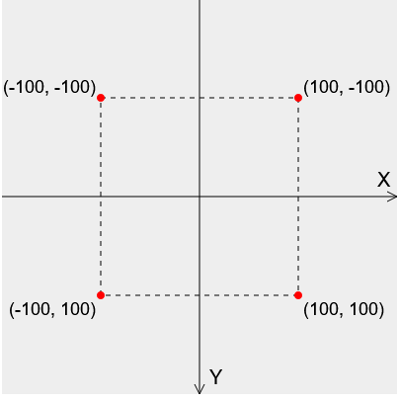

FIGURAS BÁSICAS
La etiqueta <circle /> dibuja un círculo.
Los atributos principales propios de <circle /> son:
- cx: abcisa del centro del círculo
- cy: ordenada del centro del círculo
- r: radio del círculo
<svg version="1.1" xmlns="http://www.w3.org/2000/svg"
width="120" height="120" viewBox="0 0 120 120">
<circle cx="60" cy="60" r="50"
fill="Gold" />
</svg>

La etiqueta <rect /> dibuja un rectángulo.
Los atributos principales propios de <rect /> son:
- x: abcisa de la esquina superior izquierda del rectángulo
- y: ordenada de la esquina superior izquierda del rectángulo
- width: anchura del rectángulo
- height: altura del rectángulo
- rx: radio horizontal de las esquinas redondeadas
- ry: radio vertical de las esquinas redondeadas
<svg version="1.1" xmlns="http://www.w3.org/2000/svg"
width="120" height="100" viewBox="0 0 120 100">
<rect x="10" y="10" width="100" height="80"
fill="Blue" />
</svg>
Para generar una poligono con SVG utilizaremos la etiqueta polygon
A la etiqueta poligono le asignamos los siguientos atributos: points="200,100 250,180 160,210" en este caso con el atributo points asignaremos el número de lados que queramos que tenga el poligono, sera definido por números de pares, donde el primer número corresponde a la coordenada x, y el segundo número corresponde a la coordenada y. En este caso hemos utilizado tres pares por lo tanto obtendremos un triángulo. fill="black" determina el color del poligono, en este caso black. stroke="red" determina el color del poligono, en este caso red. stroke-width="10" determina el grosor del borde del poligono, en este caso 4 pixeles.
<svg version="1.1" xmlns="http://www.w3.org/2000/svg"
xmlns:xlink="http://www.w3.org/1999/xlink"
width="1198" height="398" >
<polygon points="200,100 250,180 160,210"
fill="black" stroke="red" stroke-width="4" />
</svg>

